**UNIVERSIDAD PERUANA UNIÓN**

**FACULTAD DE INGENIERÍA Y ARQUITECTURA**

**E.P. INGENIERÍA AMBIENTAL**



**EVALUACIÓN DE LA CONCENTRACION DE COMPUESTOS ORGANICOS VOLATILES (COV) EN OFICINAS CON ALTA CONCENTRACION CON EL DETECTOR IONIZACION FOTOELECTRICA (PID) TIGER XT**

**CURSO:**

**Investigación ll**

**DOCENTE:**

**Victor Stive Flores Gomez**

**ALUMNA:**

**Oré Calderon Antonela Marilu**

**2024**

Tabla de contenido

1. IDENTIFICACION DEL PROBLEMA 2

OBJETIVOS 2

1.1. Objetivo general: 2

1.2. Objetivo específico: 3

2. HIPOTESIS DE LA INVESTIGACION 3

3. JUSTIFICACION 18 3

3.1. Justificación económica 3

3.2. Justificación social 3

3.3. Justificación legal 3

4. FUNDAMENTACION TEORICA 4

4.1. Compuesto Orgánico Volátil 4

4.1.1. Definición de COV 4

4.1.2. Clasificación de COVs 4

4.1.3. Normativa para control de emisiones de COV 4

4.1.4. Límite Máximo Permisible de COV 4

4.1.5. Reacciones fotoquímicas 5

4.2. Sensor ionizante fotoeléctrico o Detector Ionizante por descarga de parades PID 5

4.2.1. Que es la ionización fotoeléctrica PID 6

4.3. Tiger XT 6

4.3.1. Características físicas 7

5. ESTADO DEL ARTE 8

6. DISEÑO DE LA INVESTIGACION- MATERIALES Y METODOS 10

6.1. Descripción del Ámbito de estudio 10

6.1.1. Estudio de caso 10

6.1.2. Muestra 10

6.1.3. Procesamiento de datos 11

6.2. Obtención de datos del monitoreo METODOLOGIA 11

6.2.1. Tipo de investigación 11

6.2.2. Método de investigación 11

6.2.3. Muestreo y Mediciones 12

6.2.4. EFECTOS SOBRE LA SALUD 13

6.3. Diseño estadístico 13

7. Cronograma de actividades 14

8. VIABILIDAD 14

9. ANEXOS 14

1. IDENTIFICACION DEL PROBLEMA

Debido al calentamiento global las temperaturas aumentaron en el planeta con el principal problema de emisiones de gases de efecto invernadero (GEI) (O, 2003) desequilibrando los climas naturales, provocando tormentas y lluvias mayores y más intensas(Caballero, 2023).

La problemática actual es debido a los países desarrollados que emiten una alta contaminación del aire por material particulado y compuestos orgánicos volátiles (COV)(León & Rodríguez, 2018), deteriorando la calidad de aire de centros urbanos es por ello que es importante el control de emisiones atmosféricas para observar las alteraciones al medio ambiente y desarrollar estrategias eficientes para la prevención de carbonilos y benceno, tolueno, etilbenceno y xileno (BTEX) e identificar sus fuentes emisoras (Julia Griselda Cerón-Bretón, 2013), en especial atención a los hidrocarburos aromáticos policíclicos (PAH) perjudiciales para el ambiente (Autelitano, 2017).

Debido al incremento masivo de industrias a provocado el deterioro del medio ambiente(Gupta, 2006a), emitiendo a la atmosfera CO2 y Compuestos orgánicos volátiles (COV) (Tian et al., 2021), el benceno y sus derivados (BTEX) pertenecen a los COV los cuales son dañinos para la salud humana, debido a sus propiedades toxicas (Julia Griselda Cerón-Bretón, 2013), emitiéndose de fuentes industriales petroquímicas, de calzado, revestimiento (Hao et al., 2018a), imprentas, producción de tejados asfalticos, procesamiento químico, farmacéutico y naturales como aldehídos, aromáticos y halo hidrocarburos que son tóxicos y olorosos provocando **reacciones fotoquímicas** graves(Z. Zhang et al., 2016)teniendo que optimizar los **humos residuales** para reducir el COV en plantas industriales que sean económicamente eficientes y respetuosas con el medio ambiente(Abanto et al., 2006).

Una de las primeras causas de los COV es la mortalidad por el cáncer de pulmón causado por la alta y prolongada exposición a los compuestos orgánicos volátiles (Marzorati et al., 2019), afectando a los trabajadores que manipulan material de construcción, pinturas, muebles (con barnices), materiales de limpieza y cosméticos emisores de COV (Bassey et al., 2024), también por la exposición de los pobladores por productos industriales de limpieza de uso común, cigarrillos, combustibles, desodorantes, pesticidas, desengrasantes y productos de cuidado personal, los COV son una amenaza para la salud humana ya que se encuentran en gran parte de la rutina cotidiana con mayor concentración en interiores (Y. Wang et al., 2024), ingresando a través de la inhalación respiratoria (Feng et al., 2024).

Los Efectos a la salud por largos plazos de exposición puede causar lesiones el en hígado, riñones, y sistema nervioso central causando daños permanentes y perjudiciales para la salud del trabajador.

La exposición a periodos cortos de exposición, causan irritaciones, dolor de cabeza, mareos, trastornos visuales, fatigas, perdida de coordinación, reacciones alérgicas en distintas personas, náuseas y pérdida de memoria. Y estos efectos se puede solucionar saliendo del lugar de exposición al cual se encuentra a la concentración de los compuestos orgánicos volátiles.

También recalcar el crecimiento demográfico de la zona de estudio San Juan de Lurigancho el cual a tenido un incremento de 62% de habitantes del año 1993 al 2014 (CONTIGO, s.f.)

OBJETIVOS

* 1. Objetivo general:

Evaluar la concentración de contaminantes orgánicos volátiles en oficinas de alta concentración de personal con el detector PID Tiger TX.

* 1. Objetivo específico:

Monitorear la concentración de contaminantes orgánicos volátiles con el detector PID TIGER XT el COV en oficinas de alta concentración de personal de la Municipalidad de San Juan de Lurigancho y Oficinas de la Universidad Privada del Norte

Evaluar los COVs en oficinas de alta concentración de personal de la Municipalidad de San Juan de Lurigancho y Oficinas de la Universidad Privada del Norte con límites máximos permisibles [LMP]

1. HIPOTESIS DE LA INVESTIGACION
   1. Hipótesis general

El detector PID Tiger XT mide la concentración de COV en oficinas de alta concentración de personal al 100%

* 1. Hipótesis especifica

Se encuentra una alta concentración de COV con el detector PID Tiger XT en la Municipalidad de San Juan de Lurigancho y Oficinas de la Universidad Privada del Norte.

Cumplimiento de la concentración de COVs con los LMP en oficinas de alta concentración medido con el sensor PID Tiger XT.

1. JUSTIFICACION

El trabajo de investigación se realizara por la necesidad de analizar si la concentración de COV con el sensor PID Tiger TX al que están expuestos los trabajadores de oficinas con alta concentración, serán comparados con los LMP del D.S. 015-2005-SA, ya que a largo plazo podría provocar enfermedades ocupacionales por falta de prevención o protección de estos compuestos químicos, es por ello que la presente investigación determinara la concentración de COV mediante el sensor PID Tiger XT, comparando dos oficinas de San Juan de Lurigancho.

* 1. Justificación económica

Contribuirá a la reducción de gastos médicos por contraer tratamientos que podrían generarse por la exposición de COV presentes en las oficinas con alta frecuencia de personal de San Juan de Lurigancho

* 1. Justificación social

Ayudará a cuidar la salud y seguridad de los trabajadores como del ambiente brindando información sobre el nivel de riesgo al que están expuestos los compuestos orgánicos volátiles.

* 1. Justificación legal

Ver si en los puntos de monitoreo se cumple con la normativa nacional y evitar sanciones legales; estas normativas son las siguientes:

1. Ley 28611, “Ley General del Ambiente”

2. D.S. 015-2005-SA, “Valores Límite Permisibles para Agentes Químicos en el ambiente de trabajo”

1. FUNDAMENTACION TEORICA
   1. Compuesto Orgánico Volátil
      1. Definición de COV

Los COV se generan a través de la combustión incompleta, como las emisiones de los vehículos, así como por el uso de disolventes, pinturas, pegamentos y otros productos empleados y almacenados en casa como lugares de trabajo. Son sustancias químicas que contienen carbono, y que al estar expuesto a temperatura ambiente tiene la facilidad de poder evaporarse.

Los COV son de alta volatibilidad por su bajo peso molecular facilitando la oxidación (X. Zhang et al., 2024).

Son aquellos compuestos orgánicos que tenga al menos el elemento de carbono e hidrogeno, como también presencia de oxígeno, azufre, fosforo, silicio, nitrógeno o en halógenos, con excepción de los óxidos de carbono, los carbonatos y bicarbonatos inorgánicos, son definidos como compuestos orgánicos volátiles.

* + 1. Clasificación de COVs

Los COV se clasifican en familias de hidrocarburos alifáticos, hidrocarburos olefinicos, hidrocarburos monoaromaticos, alcoholes, esteres, éteres, aldehídos, cetonas entre otros compuestos (Viza & Huarcaya, 2020) que se presentan en estado gaseoso.

* + 1. Normativa para control de emisiones de COV

Mediante RESOLUCIÓN MINISTERIAL Nº 121-2009-MINAM APRUEBAN PLAN DE ESTÁNDARES DE CALIDAD AMBIENTAL Y LÍMITES MÁXIMO PERMISIBLES PARA EL AÑO FISCAL 2009

* + 1. Límite Máximo Permisible de COV

Se establecieron debido al alto uso de sustancias químicas expuestas en los trabajadores, es por ello que en el año 1977 en la conferencia internacional de trabajo, se estudió el límite de exposición ocupacional como sustancias nocivas que están en el trabajo y los daños y enfermedades ocupacionales que producen en los trabajadores

* Valores permisibles de tiempo ponderado (TLV –TWA)

Según el D.S-015 2005 S.A. dice que los valores TLV-TWA se presentan en condiciones en las cuales los trabajadores están expuestos 8 horas al día y 40 horas a la semana durante el trabajo laboral.

* Valores límites permisibles de corta duración (TLV – STEL)

Es el promedio de concentración ponderada presente en el aire, el cual los trabajadores están expuestos 15 min con un contacto mínimo de 4 días y en un intervalo de 60 min.

* + 1. Reacciones fotoquímicas

Los COV participan en las reacciones fotoquímicas al mezclarse con otros contaminantes atmosféricos reaccionando con la luz solar. Estas reacciones pueden **formar ozono al nivel del suelo, lo que contribuye al smog fotoquímico y al efecto invernadero** (Fundacion Estatal para la prevencion de riesgos laborales, s.f.).

Los COV al mezclarse con óxidos de nitrógeno, reaccionan para formar ozono (a nivel del suelo o troposférico). Haciendo que las concentraciones de ozono en el aire sean peligrosas para la salud humana (Climático, 2024).

* + - 1. Ozono

La reacción entre los óxidos de nitrógeno e hidrocarburos volátiles emitidos por los automóviles y el oxígeno atmosférico, inducida por la luz solar, produce ozono.

* + - * 1. Ozono troposférico

Es el ozono que se encuentra en la troposfera y que es perjudicial para la salud humana y medioambiental. (ciclo de Leighton o de los NOx) (CLIMATICOS, s.f.).

Formándose por:

Hidrocarburos + NO2 + calor + luz solar = Ozono

CO/COV + NOx + luz solar = Ozono

* + - * 1. Smog fotoquímico

El smog fotoquímico es un contaminante en forma de niebla densa de color pardo-rojiza que se produce cuando hay reacciones fotoquímicas, es decir que los químicos como algunos gases reaccionan a la exposición a la luz solar produciendo smog se produce por la presencia de NOx y COVs de vehículos por combustión incompleta mas la radiación solar se produce la reacción fotoquímica resultando el ozono troposférico, el cual continúa sufriendo reacciones fotoquímicas produciendo el smog (Europea, 2003).

* 1. Sensor ionizante fotoeléctrico o Detector Ionizante por descarga de parades PID

El sensor TID Tiger TX tiene una lampara con **luz ultravioleta** (UV) conteniendo un gas noble (criptón) y electrodos (conductores eléctricos (Ciganda, 2004)). El potencial de ionización (PI) es la energía necesaria para eliminar un electrón de una molécula de COV, mientras más grande sea la molécula menor será el PI por lo que será más sencillo detectar el COV (Pratt, 2022).

El sensor TID detecta de 0 a 20,000 ppm y tiene un tiempo de funcionamiento prolongado, los microsensores proporcionaran mediciones de contaminación del aire en tiempo real por medios electrónicos facilitando la notificación de calidad del aire (Spinelle L. G., 2017), siendo sensible a la presencia de COV en el aire y funcionando por PID de átomos o moléculas de los COV presente.

* + 1. Que es la ionización fotoeléctrica PID

La ionización fotoeléctrica es el proceso en el que un átomo o molécula neutral absorbe un fotón (partícula de luz en forma de onda y partícula (Frau, 1996)) de energía suficiente para expulsar un electrón en la interacción con la luz solar en un campo electromagnético.

La ionización fotoeléctrica ocurre en radiaciones ionizantes como no ionizantes, pero a niveles bajos de energía.

* + - 1. Luz ultravioleta (UV)

La luz ultravioleta (UV) forma parte de la energía solar con una radiación electromagnética invisible de longitud se encuentra entre los 100 nanómetros y los 400 nm(Endesa Energía, 2023), a mayor longitud de onda menor es la energía. Pudiendo observar algunos COVs que son fluorescentes por su estructura molecular, excitando los electrones para emitir una luz fluorescente.

* + - 1. Radiaciones ionizantes y no ionizantes

La radiación ionizante tiene la energía suficiente para eliminar un electrón, lo que puede resultar en daños biológicos significativos, mientras que la radiación no ionizante carece de esta capacidad de eliminar electrones.

* + - * 1. La radiación ionizante en COV

La radiación ionizante en los COVs produce radicales libres generando reacciones químicas secundarias, cambiando las propiedades químicas y creando nuevos grupos funcionales por la generación de iones (átomo que adquiere carga eléctrica por perdida o ganancia de un electrón).

* + - 1. Radiación fotoquímica

La radiación fotoquímica de los compuestos orgánicos volátiles (COV) se producen cuando reaccionan con la luz solar y sustancias químicas atmosféricas, como los óxidos de nitrógeno, en presencia de la radiación ultravioleta de los rayos del sol (Europea, 2003).

* 1. Tiger XT

El detector portátil TID Tiger XT es un revolucionario instrumento portátil de detección de gases para la detección rápida y precisa de compuestos orgánicos volátiles (COV) en los entornos más hostiles (Envirotecnics), el sensor tiene arranque rápido sin configuración complicada, tiene duración prolongada de 24 horas de funcionamiento, verificada como el equipo con mejor rendimiento en el mercado por su velocidad, precisión, resistencia a la humedad y sensibles a la contaminación, por su tecnología patentada de electrodos de cerco que son sensibles a los COV y diseño anticontaminación garantizan un rendimiento óptimo en atmósferas húmedas y contaminadas con un amplio rango de medición, detectando con precisión gases de hasta 1 parte por billón (ppb) hasta 20.000 ppm(group).

El Tiger XT tiene el tiempo de respuesta de dos segundos siendo el más rápido del mercado. Detectando más de 750 COV y compuestos tóxicos Su diseño robusto y mejorado puede soportar entornos difíciles, uno de los más rápidos y precisos del mercado con alarmas de color rojo y ámbar instantáneas con sirenas de 95 dBA(industria).

Tabla 1.- Instrumento portátil de detección de gases

|  |  |  |
| --- | --- | --- |
| FOTO | DETECTOR DE COVs | |
| Marca | TIGER XT |
| Modelo | TIGER TX |
| Serie | GO-VT-FT-004A |
| Procedencia | Bogota, COLOMBIA |
| Fecha de calibración |  |
| Vigencia |  |

Fuente: Propia

* + 1. Características físicas
       1. Partes descripción de cada parte del equipo

Tabla 2. – Partes del equipo Tiger XT

|  |  |  |
| --- | --- | --- |
|  | FUNCION | CARACTERISTICA |
| Cuerpo del Instrumento | Cuerpo robusto para ser agarrado de forma segura | TIGER XT |
| Paquete de baterías recargables | Duración del equipo de 24 horas consecutivas | Paquete de baterías de ion de litio de seguridad intrínseca: recambio/repuesto con iones de litio |
| Paquete de baterías AA | Duración de 24 horas | Paquete de baterías alcalinas de seguridad intrínseca, tiene 3 baterías AA A |
| Tapa del sensor | Proteger la zona PID | Biodegradable |
| Linterna | Medir la concentración de COVs | MiniPID2 con lámpara 10.6eV y pila electrolítica (blanco) |
| Protector del instrumento | Suministra que todas las piezas del TIGER estén en un recambio | Carcasa desmontable de protección, en goma |
| Junta del sensor | Pieza para juntar o armar el equipo (pieza circular) | junta entre el sensor MiniPID (A6) y la tapa del sensor (A5) |

(Detection)

* + - 1. Medidas del sensor

Tiene un ancho de 9.14cm X una altura de 37cm X una profundidad de 0.6 cm con un peso de 0.75 kg(Medidores, s.f.).

* + - 1. Presentación del sensor

Es un equipo robusto tiene LEDs intermitentes (con alta y baja frecuencia), con una linterna UV, un sistema de alarmas (de alarmas de 95 dB a 300mm y vibración), tiene una pantalla grande con iluminación, teclados grande y transparencia al operar con una mano (Detection).

1. ESTADO DEL ARTE

Los COV son sustancias que se evaporan fácilmente (Xie et al., 2016a), con punto de ebullición bajo y una temperatura saturada, son compuestos de carbono que participan de reacciones fotoquímicas atmosféricas(Mangotra & Singh, 2024), debilitando la capa de ozono estratosférico, formando smog a nivel del suelo, incrementando el cambio climático, provocando el síndrome de edificio enfermo, descomposición de plantas, toxicidad atmosférica y efectos cancerígenos a la salud (Xie et al., 2016a). Son omnipresentes tanto en interiores como exteriores como contaminantes tóxicos al aire urbano (Feng et al., 2024), siendo los de principal interés los aromáticos como benceno, tolueno, xileno, etilbenceno (BTEX) y aldehídos, formaldehidos y acetaldehídos (Spinelle, 2017) .

Hay tres tipos de tiger el Tiger XT Select que tiene un mínimo de medición de 0.01 partículas por millón (ppm) detectando el benceno siendo más específico a comparación del Tiger XT, el TIGER XTL tiene un mínimo de captación de 0.1ppm y un rango de 0 a 5000 de ppm con solo un decimal por lo que no es tan exacto.

Los sensores gas electroquímicos son tecnologías antiguas que se usan ampliamente para medir la concentración, los sensores que detectan el compuesto conocido como potenciómetros mide la diferencia de potenciales o amperométricos en una reacción redox por una transferencia de carga de electrodo al electrolito. Las celdas electroquímicas requieren al menos dos electrodos, pero para los sensores amperométricos con niveles bajos de concentración se requieren tres electrodos (electrodo de medición/trabajo, electrodos contados y el electrodo de referencia) y algunos fabricantes optan por un cuarto electrodo para monitorear cambios físicos y cambia la arquitectura del sensor como el AlphaSense y Membrapor (1, Michel Gerboles, Gertjan Kok 2, Stefan Persijn, & Tilman Sauerwald , Review of Portable and Low-Cost Sensors for the, s.f.)

De los cuales los más relevantes es la capacidad del sensor TID que detecta de 0 a 20,000 ppm y tiene un tiempo de funcionamiento prolongado, en comparación con otros métodos como muestreadores de difusión, los microsensores proporcionaran mediciones de contaminación del aire en tiempo real por medios electrónicos y simplifica la notificación de calidad del aire en internet permitiendo ingresar al mercado sensores de bajo costo como sensores de oxidos metálicos (MOx), células electroquímicas amperométricas o potenciométricas, detectores de fotoionización (PID), detectores portátiles y microGC sin embargo hay poco estudios si el DQO alcanza al AQD ( (Spinelle L. G., 2017).

Hay diferentes técnicas para medir la concentración de COV con detector fotoionizante (PID), usando también la nariz electrónica y GC-MS, a diferencia de la cromatografía de gases el PID con una lampara de 10,6 eV no requiere esfuerzo ni gastos de tiempo para la obtención de datos y es fácil de aplicar (López Núñez, 2012).

El rango de medición de los COV es de 100ppb y 20ppm (1, Michel Gerboles, Gertjan Kok 2, Stefan Persijn, & Tilman Sauerwald , Review of Portable and Low-Cost Sensors for the, s.f.)

La falta de tensión, alta humedad o alta densidad de partículas afecta le funcionamiento del detector PID, las lámparas LED tienen una duración de 2 años y deben de estar en manteniendo ya que se llenan de polvo y no funcionan correctamente, así mismo con son de buena calidad el coste es elevado (Pratt, 2022)

Los compuestos como el benceno y metales pesados como el plomo son los mas dañinos para la salud humana (Nº116)

RECIENTE

Su tecnología patentada Fence Electrode garantizan un rendimiento óptimo en atmosferas húmedas y muy contaminadas lo que prolonga su tiempo de vida en campo (ION),reemplazando las pilas, bacterias las cuales son recargadas con iones de litio de larga duración permitiendo usar el instrumento durante 8 horas con una carga de 1,5 horas de cargas resistente a entornos desafiantes con sensibilidad minina de 0.001ppm (1 ppb).

Sus aplicaciones del equipo Tiger XT son de monitoreo ambiental, detección de contaminación de suelo, COV en vertederos, entrada a espacios confinados, respuesta de emergencia, entrada a tanques laterales, gases dentro de hospitales y emisiones fugitivas (ION), otras tecnologías en interiores y exteriores de detección de COV son las electroquímicas, infrarrojas no dispersiva, pelistor y fotoionización recopilando algunos parámetros meteorológicos con el rango, precisión, resolución, LOD, sensibilidad y tiempo basándose la información concluyendo que las tecnologías actuales son más económicas con límite de detección alto o una selectividad deficiente (Spinelle L. G., 2017). La mayoría de sensores amperométricos necesitan la humedad para funcionar correctamente e influye la temperatura en la respuesta del sensor, los sensores potenciómetros para COV son con 3 electrodos, aunque hay pocos fabricantes comerciales de sensores potenciómetros para COV. Otro tipo de sensor electroquímico que usan un líquido iónico como electrolice en el Gebicki y Kloskowski (1, Michel Gerboles, Gertjan Kok 2, Stefan Persijn, & Tilman Sauerwald , Review of Portable and Low-Cost Sensors for the, s.f.)

Debido al lugar selección de San Juan de Lurigancho (SJL) los efectos a la salud por la alta exposición al thinner son gaves sobre la salud en la exposición de COV provocando daños en el sistema nervioso central (somnolencia, inconsciencia,, parálisis, convulsiones); irritación de ojos, nariz y garganta provocando náuseas, vómitos, mareos y dolores de cabeza por exposición prolongada de disolventes acumulándose en nuestro organismo (Luis, 2020).

Tabla 3. – Fuentes de emisión ed COV

|  |  |
| --- | --- |
| Categoría | Porcentaje de emisiones (%) COV |
| Automóviles y vehículos familiares | 21 |
| Taxis y moto-taxis | 46 |
| Camionetas, rural y panel | 16 |
| Camiones, buses y remolcadores | 17 |
| Emisiones (ton/año) | 72,512 |

Fuente: (Korc, Figari, Bravo, Pareja, 2009)

Los monitoreos han sido realizados principalmente por el Ministerio del Ambiente (MINAM), la DIGESA, el Servicio Nacional de Meteorología e Hidrología (SENAMHI), el Organismo de Evaluación y Fiscalización Ambiental (OEFA) y algunas Municipalidades Provinciales.

La Dirección General de Salud Ambiental (DIGESA) realiza diagnósticos en coordinación con entidades públicas regionales, locales y sectoriales como entidades privadas para implementar redes de vigilancia de calidad del aire a nivel nacional estableciendo monitoreos con equipamiento en las municipales provinciales previa validación de DIGESA (Ambiente, 2014).

El Detector de Ionización por Descarga de Paredes es un tipo de detector de gases que utiliza una lámpara de ultravioleta para ionizar compuestos orgánicos volátiles (COV) presentes en el aire. Estos COV se ionizan en el interior del sensor y generan una corriente eléctrica medida entre dos electrodos. La magnitud de esta corriente está directamente relacionada con la concentración de COV en el aire, lo que permite al sensor cuantificar la presencia de estos compuestos.

Explicación de la diferencia entre 10,0 eV, 10,6 eV y 11,7 eV (salida de energía de la lámpara)

En un sensor detector de fotoionización (PID), el tipo de lámpara y su nivel de energía asociado, medido en electronvoltios (eV), son factores fundamentales que determinan la sensibilidad del sensor a diversos compuestos orgánicos volátiles (COV) y su idoneidad para aplicaciones específicas. Tres tipos de lámparas comunes (10,0 eV, 10,6 eV y 11,7 eV) ofrecen capacidades distintas.

La lámpara de 10,0 eV, con un nivel de energía de 10,0 eV, destaca en la detección de COV con potenciales de ionización inferiores a 10,0 eV, como el benceno y el tolueno. Encuentra un uso común en el monitoreo ambiental, la higiene industrial y las investigaciones de sitios de desechos peligrosos.

Según la ISO Nota Técnica TN-106. Factores de corrección, energías de ionización y características de la calibración, se pueden clasificar el índice de riesgo ante los compuestos organicos volátiles

1. DISEÑO DE LA INVESTIGACION- MATERIALES Y METODOS
   1. Descripción del Ámbito de estudio

El primer lugar de monitoreo es en la municipalidad de San Juan de Lurigancho (SJL) ya que se encuentra entre los primeros distritos más contaminados según el Índice de Calidad Ambiental (ICA) del Perú (Zuloaga, 2023)por su alta frecuencia vehicular. El segundo lugar de monitorio comparando con el primero son las oficinas de la Universidad Privada del Norte (UPN) ya que se encuentra en SJL y observar cómo influye la calidad laboral con la estudiantil.

* + 1. Estudio de caso

Comparación de oficinas con alta concentración de SJL para observar el nivel de contaminación de COV en trabajadores de un rango de edad de 25 a 45 años.

* + 1. Muestra

La recolección de datos será en tres puntos de muestreo de cada punto S1 y U1 (en total serán nueve monitoreos).

* + 1. Procesamiento de datos

El sensor PID Tiger XT tiene una conductividad de USB directa el cual recolecta los datos con descarga rápida para ser analizados en el software TIGER PC.

También se hara uso de herramientas como Excel y rstudio para la comparación correlacional entre los estándares de calidad ambiental-aire (ECA) con los resultados obtenidos.

* 1. Obtención de datos del monitoreo METODOLOGIA
     1. Tipo de investigación
        1. Según su enfoque

El enfoque es mixto ya que abarca el enfoque cuantitativo por la medición de concentración de COVs en oficinas con alta concentración donde se realizará un análisis estadístico con los resultados obtenidos, y enfoque cualitativo ya que determinaremos los efectos que produce la prolongada exposición a los COV en los trabajadores de San Juan de Lurigancho.

* + - 1. Según su intervención de investigador

Ha sido no experimental debido a que no se modificó el ambiente monitoreado sino se recolecto la concentración de COV para observar los fenómenos en el contexto de oficinas con alta concentración de compuestos orgánicos volátiles.

* + - 1. Según el número de mediciones

Es transversal ya que es una medición o monitoreo puntual, por el que solo por temas de investigación será medido en una sola ocasión.

* + 1. Método de investigación

El método es correlacional, ya que permitirá observar los dos grupos diferentes con la misma variable de concentración de COV para poder identificar patrones, similitudes o tendencia de datos.

* + - 1. Analizar la concentración en oficinas con alta concentración de COV y determinar el índice de riesgo de los trabajadores expuestos

Verificando la calibración del instrumento antes de realizar el monitoreo, mediante el certificado de calibración del sensor PID Tiger XT para realizar las mediciones correspondientes en campo de los COVs.

* + 1. Muestreo y Mediciones
       1. Campo
          1. Condiciones del proceso

Debe haber una presión de vapor de 0.01kPa a más, con una temperatura de aproximadamente de 293.15K que son las condiciones en donde los COV se encuentran. Y las condiciones estándares o normales son con una temperatura de 273,15 K y la presión de 101,3 kPa (ORIGINAL, s.f.).

* + - * 1. Toma de muestras

El instrumento con una potencia mínima de 10.6eV detecta 1ppb a 20,000ppm de COV.

El tiempo de respuesta en menor a 2 segundos, con fecha y hora incluida (Detection).

Tabla 4. – Afiche de cada punto de muestreo

|  |  |  |
| --- | --- | --- |
| foto | DESCRIPCION DEL PUESTO EVALUADO | |
| Área de trabajo |  |
| Puesto de trabajo |  |
| Horario de trabajo |  |
| Fecha de monitoreo |  |
| Hora de inicio de monitoreo |  |
| Hora de fin de monitoreo |  |
| Tiempo de experiencia |  |
| ACTIVIDADES REALIZADAS | |
| (DOCUMENTACION, SECRETARIA, …) | |
| FUENTE DE COV | |
| LUGAR | |
| CONTROL DE INGENIERIA | |
| Existe o no existe un control | |
| CONTROL ADMINISTRATIVO | |
| (No hay señalización de uso obligatorio de equipo de protección) | |
| EQUIPOS DE PROTECCION PERSONAL | |
| (Usan o no usan EPPs adecuados) | |

* + - * 1. Puntos de monitoreo

Dentro de las oficinas en cuantos espacios debo monitorear según el método EPA

Ver en MITINCI la frecuencia y parámetros para el programa de monitoreos

* + - 1. Gabinete
         1. Análisis de muestras

Los datos obtenidos de los COV se compararán con D.S.015-2005-SA.

Asi mismo calcular mediante los resultados de COV, el Límite de Exposición expresada:

Ecuación 1.- Limite de Exposición de COV

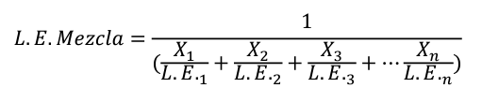

Donde:

L.E.: Límite de exposición

X: Fracción molecular de cada COV

Ecuación 2. – Índice de Riesgo



Donde:

Concentración reportada: Concentración total COV de la mezcla

LMP: Límite de exposición de la mezcla.

* + - * 1. Instrumentos

Tabla 5. –Instrumentos vitales

|  |  |
| --- | --- |
| INSTRUMENTOS | UTILIDAD |
| Sensor PID Tiger XT | Medir la concentración de COV |
| D.S. 015-2005-SA | LMP para comparar |
| Check - List de evaluación | Tener todos los requerimientos para realizar el monitoreo |
| Cinta Métrica | Para medir la distancia |

* 1. Diseño estadístico

ANALISIS DE VARIANZA ya que se comparan 3 puntos de monitoreo de dos lugares diferentes y observar si hay similitud o no para poder interpretar mediante las circunstancias de determinadas áreas.

Tabla 6. – Puntos de monitoreo

|  |  |  |  |
| --- | --- | --- | --- |
|  | Punto 1 | Punto 2 | Punto 3 |
| Municipalidad SJL |  |  |  |
| UTP SJL |  |  |  |

Este cuadro se repite tres veces, ya que con fines de asertividad y precisión según estadística se deben realizar como mínimo 3 veces el monitoreo en un mismo punto, siendo en total 9 monitoreos.

1. Cronograma de actividades

Tabla 7. – Cronograma de actividades

|  |  |  |  |  |  |  |  |
| --- | --- | --- | --- | --- | --- | --- | --- |
|  | JUNIO | | | JULIO | | | |
| 16-Jun | 23-Jun | 30-Jun | 07-Jul | 14-Jul | 21-Jul | 28-Jul |
| Aprobación del perfil de proyecto | X |  |  |  |  |  |  |
| Compra del equipo-verificar calibración |  | X |  |  |  |  |  |
| Permiso del area de estudio |  | X |  |  |  |  |  |
| Check List (anexo ---) |  |  | X |  |  |  |  |
| Capacitaciones |  |  | X |  |  |  |  |
| Primer monitoreo de municipalidad SJL |  |  |  | X |  |  |  |
| Primer monitoreo de UPN SJL |  |  |  | X |  |  |  |
| Segundo monitoreo de municipalidad SJL |  |  |  |  | X |  |  |
| Segundo monitoreo de UPN SJL |  |  |  |  | X |  |  |
| Tercer monitoreo de municipalidad SJL |  |  |  |  |  | X |  |
| Tercer monitoreo de UPN SJL |  |  |  |  |  | X |  |
| Análisis de datos |  |  |  |  |  |  | X |

1. VIABILIDAD

Tabla 8. -Costos

|  |  |
| --- | --- |
| Herramientas | Precio (S/) |
| Sensor PID Tiger XT | 26,000 |
| Viaticos (Colombia) | 800 |
| Aduana | ? |
| Cinta metrica | 5 |

1. REFERENCIAS BIBLIOGRAFICAS

Cabral, E., & Garro, M. (11 de 29 de 2020). Los niños con plomo de Cerro de Pasco esperan justicia. *OjoPublico*, págs. 1-10. Obtenido de https://ojo-publico.com/2282/los-ninos-plomo-cerro-pasco-esperan-justicia

1, L. S. (s.f.).

1, L. S., Michel Gerboles, Gertjan Kok 2, Stefan Persijn, & Tilman Sauerwald . (s.f.). *Review of Portable and Low-Cost Sensors for the*.

Alcedo, R. G. (2017). *Compuestos orgánicos volátiles (COVs) en la industria de pinturas y sus disolventes en Perú–análisis de caso y estrategias de gestión ambiental y salud ocupacional.* Peru: Doctoral dissertation, Pontificia Universidad Catolica del Peru.

Ambiental, U. p. (7 de 07 de 2022). *Actualidad Ambiental .*

Ambiente, M. d. (2014). *Informe Nacional de la Calidad del Aire.* Ministerio del Ambiente.

Autelitano, F. B. (2017). *Airborne emissions od assphalt/wax blends for warm mix asphalt production Journal of Cleaner Production.*

Caballero, A. (13 de 07 de 2023). *Climate Consulting by Selectra*. Obtenido de El calentamiento global en 2023: causas y consecuencias: https://climate.selectra.com/es/que-es/calentamiento-global#:~:text=El%20calentamiento%20global%20es%20el,que%20produce%20el%20calentamiento%20global?&text=Soluciones:%20%C2%BFc%C3%B3mo%20evitar%20el%20calentamiento%20global?

Chacón, L. (22 de 03 de 2022). Según estudio: niños de Cerro de Pasco respiran hasta 15 tipos de metales pesados. *SPDA Actualidad Ambiental*, págs. 1-5. Obtenido de Según estudio: niños de Cerro de Pasco respiran hasta 15 tipos de metales pesados: https://www.actualidadambiental.pe/cerro-de-pasco-metales-pesados/

Ciganda, L. M. (Junio de 2004). *Electrodos para medir pH.*

Climatic, O. C. (03 de 2011). *Generalitat de Catalunya Comision Interdepartamental del Cambio Climatico .* Obtenido de GUÍA PRÁCTICA PARA EL CÁLCULO DE EMISIONES DE GASES DE EFECTO INVERNADERO (GEI).

Climático, S. d. (02 de 06 de 2024). *GOBIERNO DE ARAGON*. Obtenido de Compuestos Orgánicos Volátiles: https://www.aragon.es/-/compuestos-organicos-volatiles#:~:text=Los%20COV%20se%20producen%20por,son%20tambi%C3%A9n%20precursores%20del%20ozono.

CLIMATICOS, M. N. (s.f.). *OZONO TROPOSERICO*. Obtenido de Instituto de Hidrología, Meteorología y Estudios Ambientales: http://www.ideam.gov.co/web/tiempo-y-clima/ozono-troposferico

CONTIGO, S. J. (s.f.). *SAN JUAN DE LURIGANCHO CAMBIA CONTIGO*. Obtenido de GEOGRAFÍA DEL DISTRITO.

cordis, C. e. (17 de mayo de 2021). *Cordis*. Obtenido de https://cordis.europa.eu/article/id/429950-helping-heavy-industry-clear-the-air/es

Correa, J. D.-G.-M. (2005). *Seccion de cruce de fotoionizacion en hilos cuanticos de GaAs.*

DASTEC. (s.f.). *I.* Obtenido de DACTECSRL.

Detection, U. (s.f.). *TIGER usuario del Instrumento V3.8R.* envirotecnincs.

Endesa Energía, E. S. (29 de 08 de 2023). *Endesa Energía, Endesa S.A.* Obtenido de ¿Qué es la luz ultravioleta y qué usos tiene?: https://www.endesa.com/es/blog/blog-de-endesa/luz/luz-ultravioleta-que-es-y-para-que-sirve

Envirotecnics. (s.f.). *Envirotecnics.*

Envirotecnics. (s.f.). *Polígono Industrial Celrà.*

Europea, C. (02 de 2003). *Prevención y Control Integrados de la Contaminación (IPPC) .* Obtenido de Documento de Referencia sobre Mejores Técnicas Disponibles en Sistemas Comunes de Tratamiento / Gestión de Aguas y Gases Residuales en el Sector Químico : chrome-extension://efaidnbmnnnibpcajpcglclefindmkaj/https://prtr-es.es/data/images/BREF-Aguas-y-Gases-residuales-en-Industria-Qu%C3%ADmica-Versi%C3%B3n-en-castellano-en-edici%C3%B3n.pdf

F.S.P., F. e. (julio de 2010). *Gobierno de España*. Obtenido de Base de datos de sustancias toxicas y peligrosas RISCTOX.

Frau, D. (1996). *Revista de Enseñanza de la fisica.*

Fundacion Estatal para la prevencion de riesgos laborales, F. (s.f.). *Base de datos de sustancias tóxicas y peligrosas RISCTOX*. Obtenido de Compuestos orgánicos volátiles (COV): https://risctox.istas.net/index.asp?idpagina=621#:~:text=Los%20compuestos%20org%C3%A1nicos%20vol%C3%A1tiles%20(COV,que%20respiramos%20es%20muy%20peligrosa.

group, D. I. (s.f.). *Compare connect buy .*

higiene, I. N. (26 de Octubre de 2013). Obtenido de https://www.insst.es/documents/94886/359043/MA_011_A87.pdf/3f53f4c7-f527-49ab-9cf2-46489d7c2f4b

industria, D. 3. (s.f.). *dastecsrl.*

ION. (s.f.). *Envirotecnics Global Service SL.*

Julia Griselda Cerón-Bretón, R. M.-B.-L.-C.-Q. (2013). Niveles de compuestos orgánicos volátiles en aire ambiente de un sitio ubicado en la laguna de Términos (2011-2012). *Golfo de México. contaMinación e iMpacto aMbiental:* .

Laborde, D. A. (2021). *Directrices de la OMS 2021 para el tratamiento clínico de la exposición al plomo.* Paho.org. Obtenido de https://www.paho.org/sites/default/files/2021-cde-gestion-clinica-plomo-oms-laborde_0.pdf

León, E. D., & Rodríguez, H. M. (2018). Caracterización de compuestos orgánicos volátiles, provenientes de seis estaciones de servicio de combustibles de la ciudad de Barranquilla, Colombia. . *Universidad de la Costa* , 86.

López Núñez, R. C.-W.-H. (2012). Biofiltracion de A-pineno con compost de residuos solidos urbanos y residuos de poda.

López, H. J., & Torres Lajara, Y. (2022). *“Evaluación de Compuestos Orgánicos Volátiles (COV) y la percepción en la salud de los trabajadores en la empresa de transporte terrestre de hidrocarburos y carga en general -– Autoservicios Luchin E.I.R.L.”.* Lima.

Luis, D. (2020). *Scribd.*

Mansilla Cuesta, M., & Castroviejo Fernández, P. (s.f.). Fluorescencia de Rayos X (FRX). *Universidad de Burgos*.

Medidores, D. y. (s.f.). *Detectores y Medidores*.

*METODO CH-0030 - MUESTREO DE COMPUESTOS ORGÁNICOS VOLÁTILES.* (2010). Libro de Metodologias Aprobadas .

MINLAB. (21 de JUNIO de 2022). *MINLAB*. Obtenido de http://www.minlab.com.pe/lavador-de-plomo/

Nasrin Kakaei, R. A. (03 de Agosto de 2023). Perfluorocarbons: A perspective of theranostic applications and challenges. *Frontiers in Bioengineering and Biotechnology*. doi:10.3389/fbioe.2023.1115254

Nº116, D. d. (s.f.). *LA CALIDAD DEL AIRE EN LIMA Y SU IMPACTO.* Sistema Nacional de Información Ambiental .

nuñez, G. (05 de octubre de 2021). Soluciones para eliminar material particulado.

O, G. R. (2003). An Environmental Community Approach to the Problem of Global Warming. *Revista de Psicología*, 34.

Olavide, U. P. (s.f.). *Universidad Pablo de Olavide.* Obtenido de TEMA 5. LA TROPOSFERA (I): chrome-extension://efaidnbmnnnibpcajpcglclefindmkaj/https://www.upo.es/depa/webdex/quimfis/CA_old/php/apuntesCA0607_Tema5.pdf

ORIGINAL, T. (s.f.). *ISTAS NET*. Obtenido de REAL DECRETO 117/2003, de 31 de enero, sobre limitación de emisiones de compuestos orgánicos volátiles debidas al uso de disolventes en determinadas actividades: http://istas.net/descargas/RD%20117.2003.pdf

peruano, E. (24 de Marzo de 2021). El peruano. Obtenido de https://www.elperuano.pe/noticia/208756-respiramos-aire-de-mala-calidad#:~:text=28%2F03%2F2023%20Per%C3%BA%2C,seg%C3%BAn%20recoge%20un%20estudio%20presentado.

Pratt, G. (22 de 03 de 2022). *CROWCON DETECTING GAS SAVING LIVES .*

Rada, R. (31 de diciembre de 2014). Medidas para controlar material particulado. (P. Mura, Entrevistador)

Solutions, C. E. (s.f.). *Oxidación térmica regenerativa.* ENVIRO SOLUTIONS, S.L.

SPDA. (18 de Marzo de 2022). *Actualidad Ambiental*. Obtenido de https://www.actualidadambiental.pe/cerro-de-pasco-metales-pesados/

Spinelle, L. G. (2017). Revision de sensore portatiles y de bajo costo para el monitoreo del aire amiente de benceno y otros compuestos orgaanicos volatiles.

Spinelle, L. G. (2017). *Revision de sensores portatiles y de bajo costo para el monitoreo del aire amiente de benceno y otros compuestos organicos volatiles.*

Viza, M. A., & Huarcaya, H. V. (08 de 2020). “Determinación del nivel de concentración de Compuestos Orgánicos Volátiles (COV) presente en matizados y los efectos que pueden producir en la salud de los trabajadores en la tienda de venta de pinturas ‘Satinados Master’”. *Trabajo de Investigacion*, 152.

Zuloaga, D. C. (11 de 08 de 2023). *INTE PUCP.*

1. ANEXOS

Figura 1. – Sensor PID Tiger XT

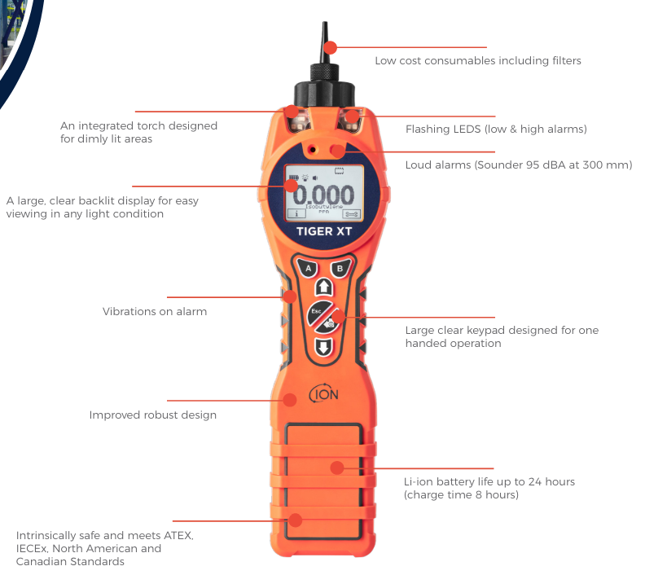

Tabla 9. -Check List

|  |  |
| --- | --- |
| Nombre de la empresa |  |
| Fecha |  |
| Instrumento de medicion |  |
| Parametro analizado |  |
| Datos personales del trabajador |  |
| Horario de trabajo |  |
| Tiempo de exposicion |  |
| Fuente generadora |  |
| Hora de monitoreo |  |
| Descripcion de ambiente de trabajo |  |
| Control de ingenieria |  |
| Control administrativo |  |
| Equipo de Proteccion Personal |  |
| Supervisor del check- list de evaluacion |  |

Figura 2. – Partes del equipo Tiger XT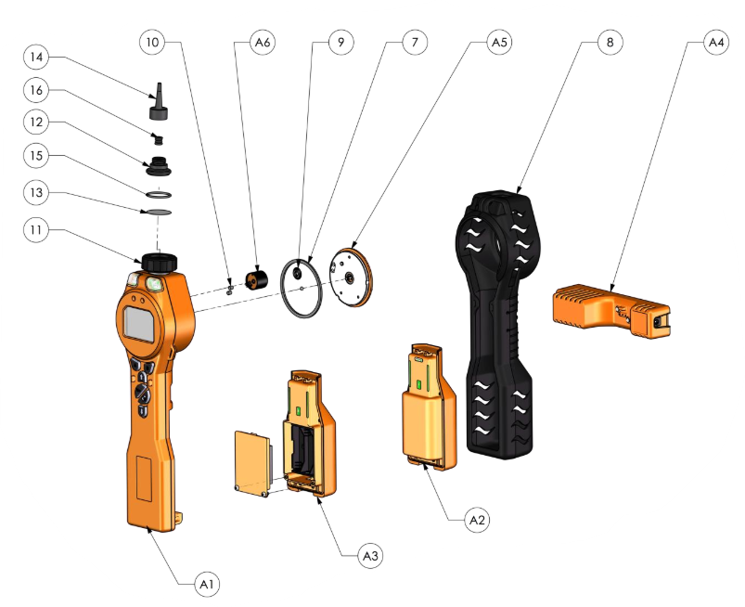

(Detection)

Figura 3. – Funcionamiento del sensor fotoionizante

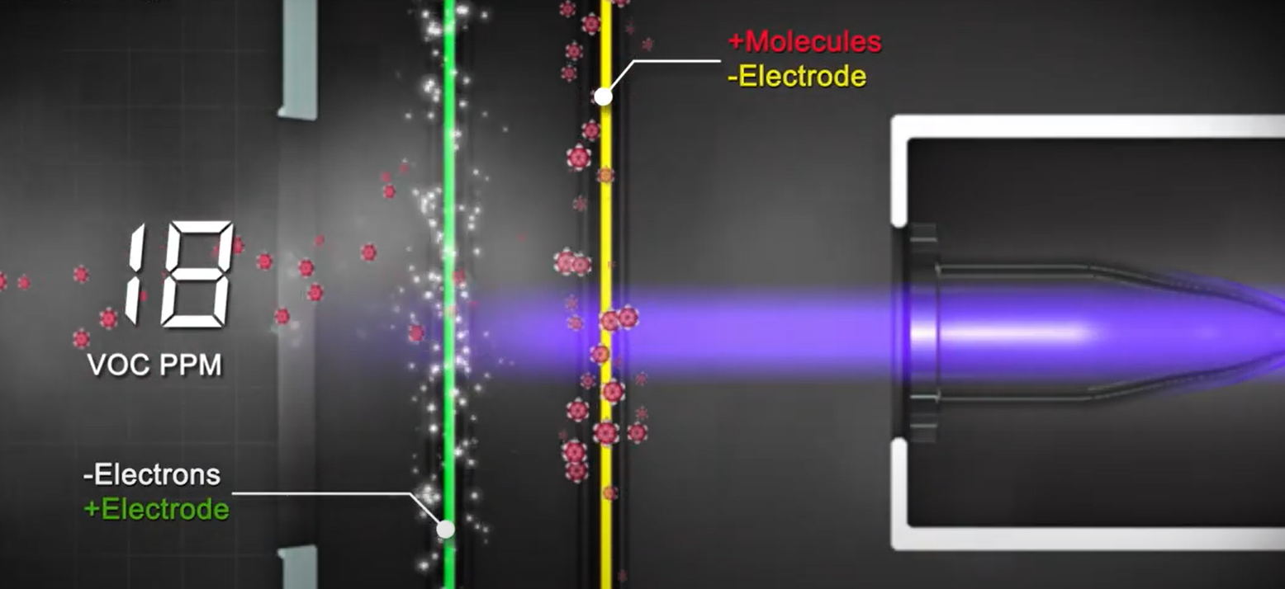

Figura 4. – Planes de acción para la mejora de calidad del aire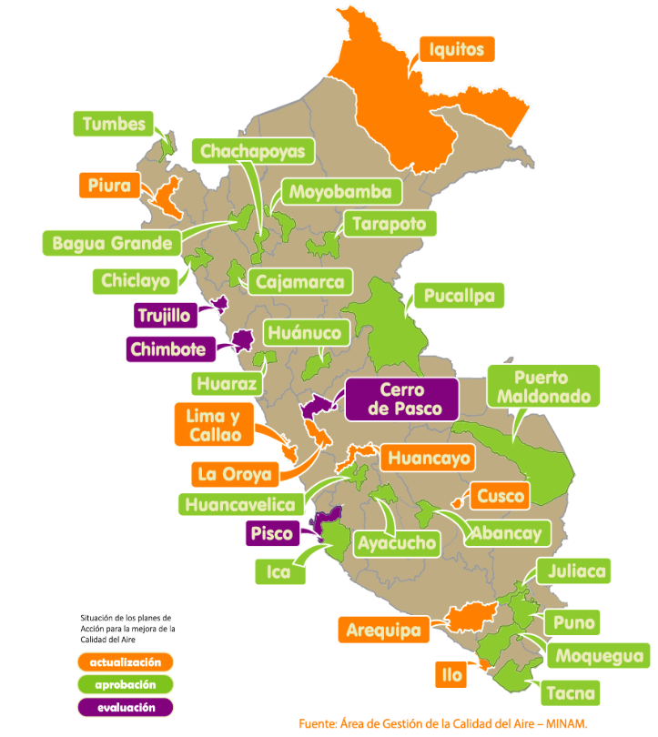

Figura 5. – Parametros de contaminantes atmosféricos en base a los estándares de calidad ambiental - aire (ECA)